第10次实验报告：CNN训练过程与模型分析
姓名：沈嘉克 学号：2023101143

一、实验目的
本实验在上次 CNN 图像分类实验基础上，使用 MNIST 数据集和相同 CNN 结构，比较不同优化器与学习率对训练效果的影响，并通过卷积核、feature maps、错误样本和混淆矩阵分析模型表现。

二、实验环境与模型
运行设备为 cpu，训练轮数为 5，batch size 为 64，验证集大小为 10000。
模型结构保持不变：两层卷积层分别输出 16 和 32 个通道，每层卷积后接 ReLU 和最大池化；分类器由 Flatten、128 维全连接层、ReLU、Dropout 和 10 类输出层组成。
为了使优化器和学习率的影响可以直接比较，实验中除优化器类型或学习率外，其余条件均保持一致，包括数据集划分、训练轮数、batch size、损失函数和网络结构。训练集用于更新模型参数，验证集用于观察训练过程中的泛化表现，测试集只在每组训练完成后用于最终评价。这样可以尽量减少无关变量对结果的影响，使表格和曲线反映的主要差异来自训练策略本身。
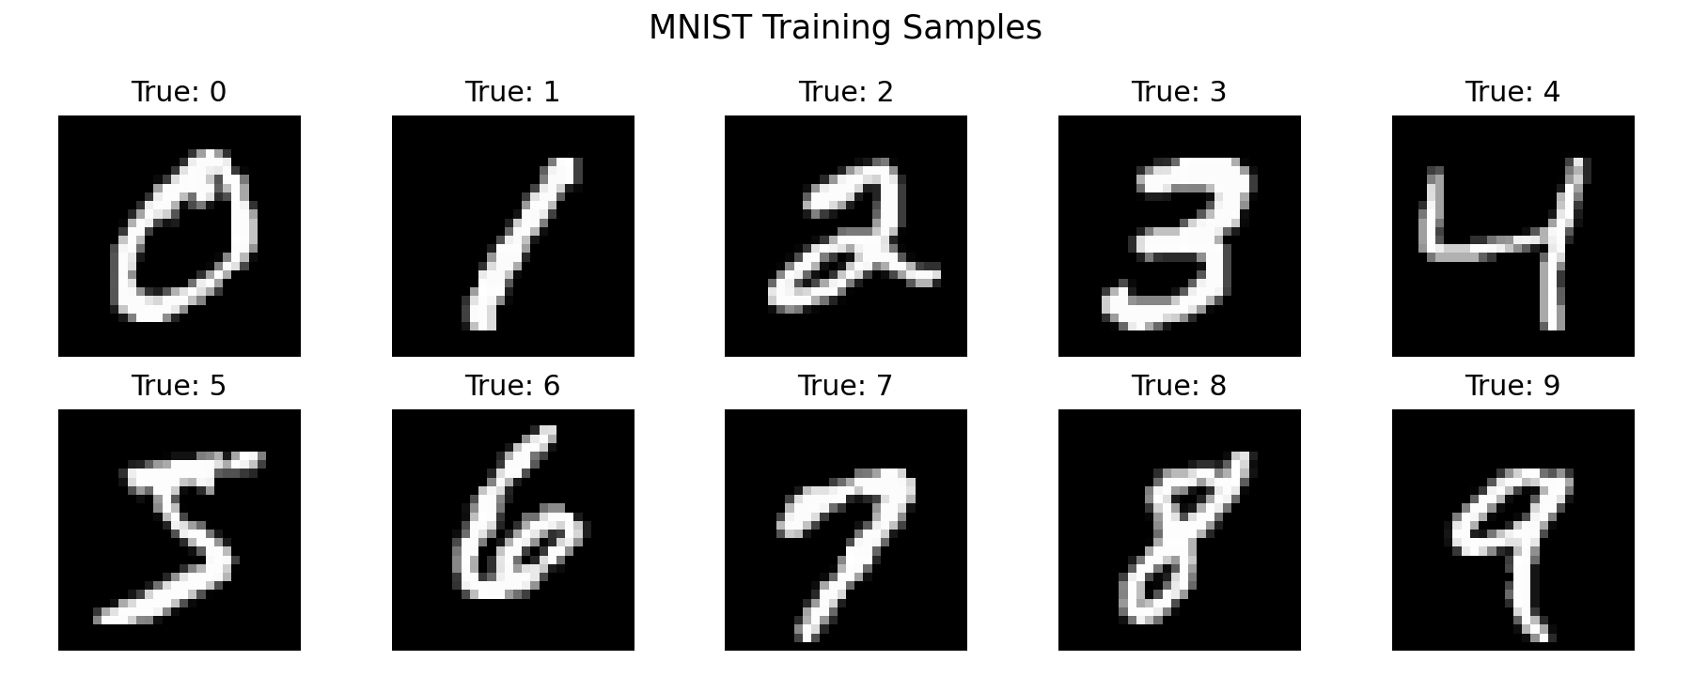

三、优化器对比
优化器 | 学习率 | 训练Loss | 验证Loss | 训练Acc | 验证Acc | 测试Acc
SGD | 0.01 | 0.1097 | 0.0883 | 96.67% | 97.26% | 97.84%
SGD+动量 | 0.01 | 0.0398 | 0.0410 | 98.72% | 98.75% | 99.06%
Adam | 0.01 | 0.0941 | 0.0920 | 97.36% | 97.62% | 97.84%
在相同 CNN 结构和相同数据集上，三种优化器的学习率均设为 0.01。从训练损失看，SGD 第 5 轮训练 Loss 为 0.1097，验证 Loss 为 0.0883，收敛稳定但下降速度偏慢；SGD+Momentum 第 5 轮训练 Loss 降至 0.0398，验证 Loss 为 0.0410，测试准确率达到 99.06%，说明动量项能够利用历史梯度方向，加快收敛并取得更好的泛化效果；Adam 在学习率 0.01 下训练 Loss 为 0.0941，验证 Loss 为 0.0920，测试准确率为 97.84%，虽然自适应更新可以较快进入可用状态，但在本实验设置下不如 SGD+Momentum 稳定。综合比较，SGD+Momentum 在损失、验证准确率和测试准确率上都最优。
从曲线趋势看，SGD 的训练 Loss 和验证 Loss 都在持续下降，说明模型能够正常学习，但到第 5 轮时测试准确率为 97.84%，仍低于 SGD+Momentum。原因是普通 SGD 每次主要沿当前 mini-batch 梯度方向更新，当梯度方向存在抖动时，参数下降路径会比较曲折，因此前期收敛速度相对慢。
SGD+Momentum 的优势体现在两个方面：一是训练 Loss 从最终数值看低于 SGD，二是验证 Loss 也保持在 0.0410，没有出现明显的训练集下降而验证集恶化现象。动量项相当于在更新时加入历史梯度的累积方向，能够增强稳定下降方向，削弱局部震荡，因此在本实验的 5 轮训练内就取得了最高的验证准确率和测试准确率。
Adam 在学习率 0.01 下的测试准确率为 97.84%，与 SGD 接近，但低于 SGD+Momentum。这说明自适应学习率并不一定在所有设置下都优于动量 SGD。对于本实验这样结构较浅、数据较规整的 MNIST 分类任务，较大的 Adam 学习率会使更新步长偏激进，训练后期曲线波动更明显，因此最终效果没有 0.001 学习率下的 Adam 稳定。
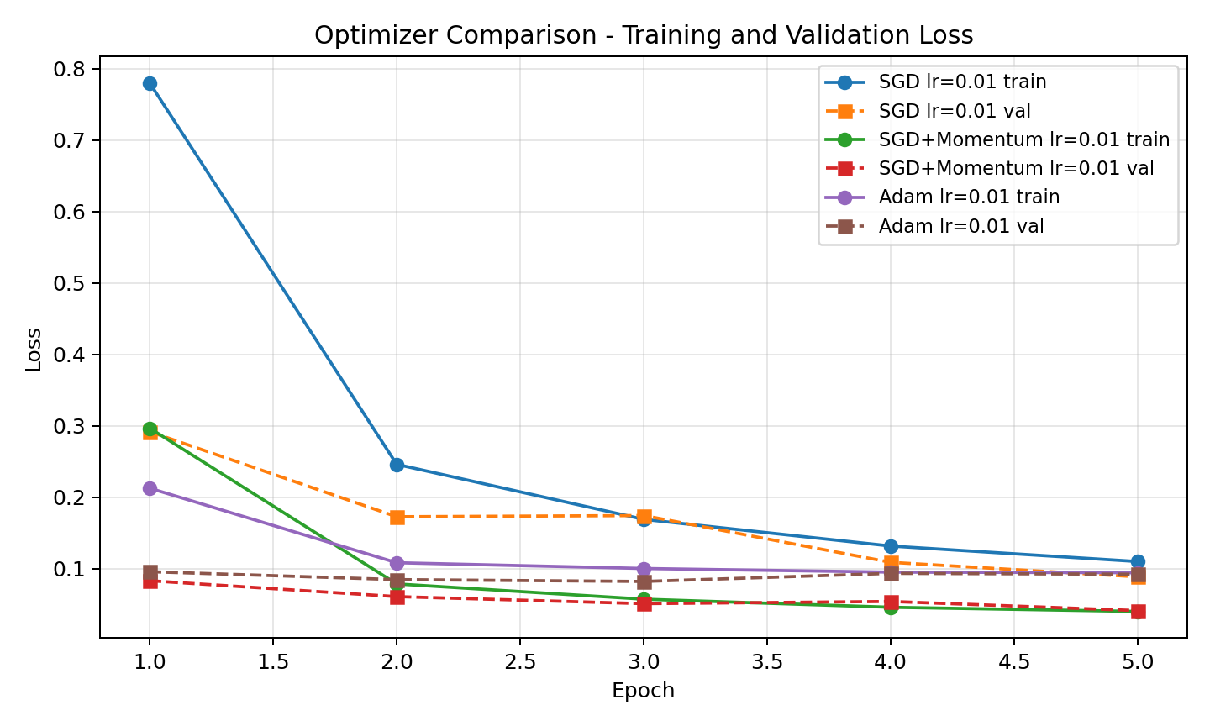
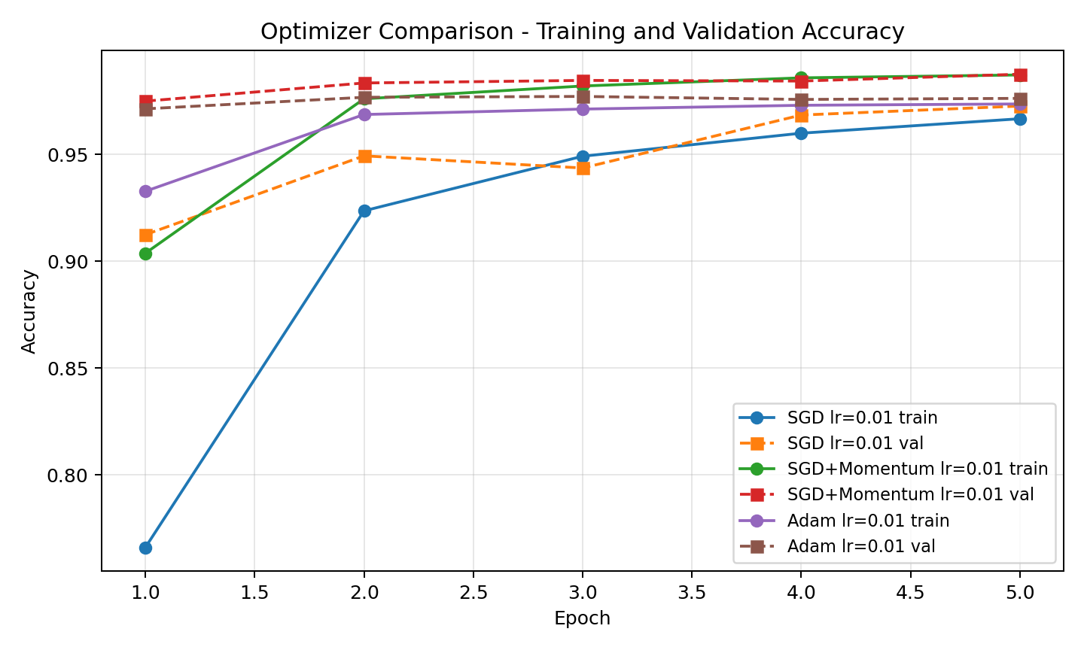

四、学习率对比
优化器 | 学习率 | 训练Loss | 验证Loss | 训练Acc | 验证Acc | 测试Acc
Adam | 0.1 | 2.3115 | 2.3060 | 10.21% | 11.29% | 11.35%
Adam | 0.01 | 0.0941 | 0.0920 | 97.36% | 97.62% | 97.84%
Adam | 0.001 | 0.0342 | 0.0454 | 98.87% | 98.77% | 98.77%

固定优化器为 Adam，分别尝试学习率 0.1、0.01 和 0.001。学习率为 0.1 时，训练 Loss 最终仍高达 2.3115，验证 Loss 为 2.3060，测试准确率只有 11.35%，说明步长过大导致参数更新震荡，模型几乎无法有效收敛；学习率为 0.01 时，训练 Loss 下降到 0.0941，验证 Loss 为 0.0920，测试准确率为 97.84%，相较 0.1 有明显改善，但曲线波动仍然较大；学习率为 0.001 时，训练 Loss 为 0.0342，验证 Loss 为 0.0454，测试准确率为 98.77%，收敛过程更平滑，最终表现也最好。因此在 Adam 优化器下，0.001 是本实验中更合适的学习率。
学习率 0.1 的 Loss 曲线基本维持在 2.30 附近，准确率也接近随机猜测水平。MNIST 是 10 类分类问题，随机猜测的准确率约为 10%，而该组测试准确率只有 11.35%，说明模型没有形成有效的数字判别边界。主要原因是学习率过大时，参数每次更新跨越过远，可能在最优点附近来回震荡，甚至无法进入有效下降区域。
学习率 0.01 相比 0.1 有明显改善，最终训练准确率达到 97.36%，验证准确率达到 97.62%，说明模型已经学到了主要的笔画结构。但是从验证曲线看，该组在后期存在一定波动，说明步长仍然偏大，模型参数在接近较优区域时不够细致，因此测试准确率停留在 97.84%。
学习率 0.001 的训练 Loss 最低，验证 Loss 也低至 0.0454，测试准确率达98.77%。该组曲线下降更平滑，说明较小学习率使 Adam 的自适应更新更加稳定。虽然小学习率可能需要更多轮数才能达到最优，但在本实验 5 轮训练内，它已经在收敛速度和稳定性之间取得了更好的平衡。
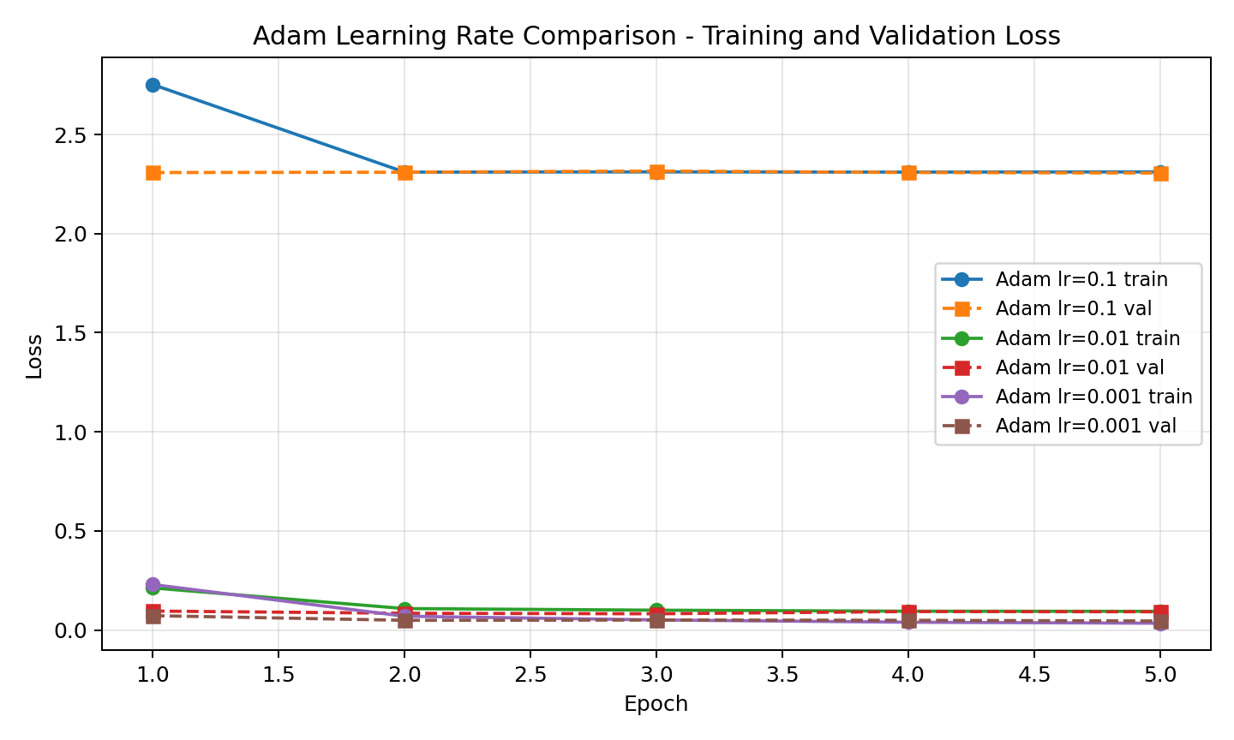
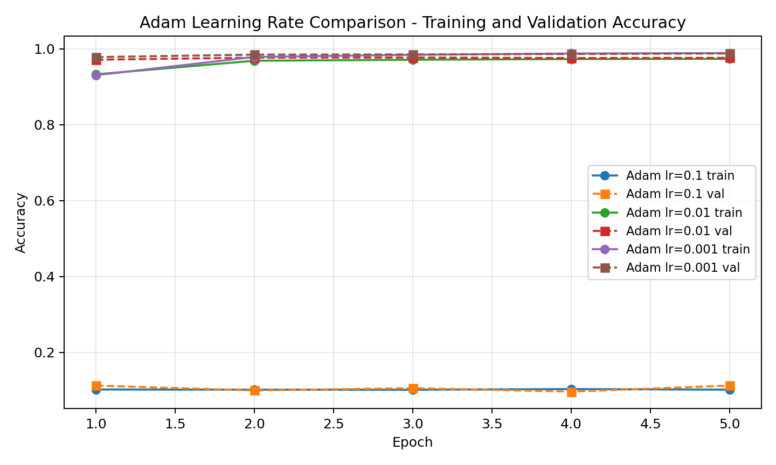

五、卷积核可视化
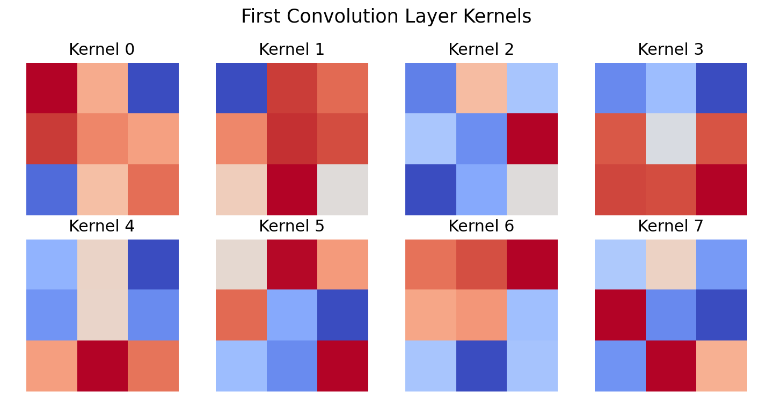
从图中的 8 个第一层卷积核可以看出，训练后的卷积核已经呈现出一定的边缘、方向和局部纹理特征，并不是完全随机的噪声块。Kernel 0 左上区域较强、右上和左下区域较弱，具有明显的斜向明暗变化，更像是在检测斜向笔画边缘；Kernel 1 和 Kernel 3 在中心及下方区域响应较强，可以对笔画主体或较粗的局部区域产生响应；Kernel 4 中间列相对更强，两侧较弱，呈现出接近竖直方向的边缘或条状特征；Kernel 6 上方响应较强、下方响应较弱，体现出近似水平边缘检测的效果；Kernel 5 和 Kernel 7 则具有较明显的对角线强弱分布，可能对弯折、斜线或局部转角更敏感。
因此，可以认为第一层卷积核主要学习到的是低级视觉特征：一类核负责捕捉横向、竖向或斜向边缘，另一类核负责捕捉笔画端点、局部粗细变化、角点和转折区域。MNIST 数字由笔画组成，数字类别之间的差异往往体现在笔画方向、弯曲程度、闭合区域和交叉位置上，所以这些边缘和纹理特征对后续分类是有意义的。第一层卷积核本身不直接给出“这是数字几”的判断，而是先把原始灰度像素转换为边缘、方向和局部形状响应，再交给后面的卷积层和全连接层组合成更完整的数字结构。
训练初始时卷积核通常是随机参数，无法稳定提取有意义的边缘或纹理。随着前向传播计算预测结果、损失函数衡量预测误差，反向传播会把误差梯度传回卷积核参数，使能够降低分类损失的局部模式被保留下来并不断强化。因此，训练后的卷积核可以看作模型自动学习到的数字笔画局部特征提取器。

六、Feature Map 可视化
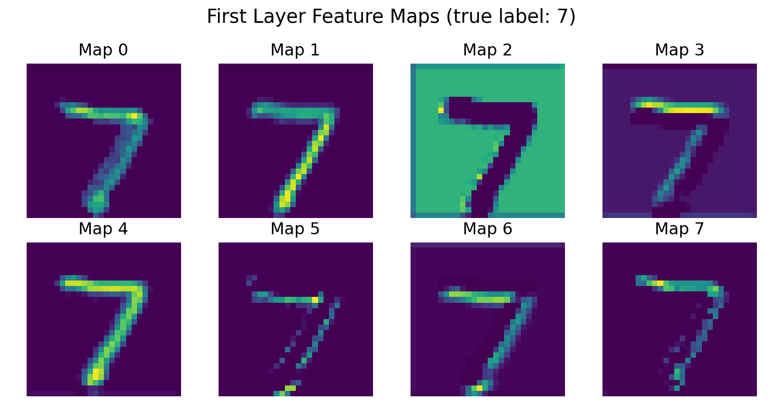
本次 feature map 可视化选取的测试样本真实标签为 7。观察图中 8 张第一层 feature maps 可以发现，强响应区域并不是均匀分布在整张图上，而是集中在数字 7 的关键笔画位置，包括上方横笔画、右侧向下的斜笔画、左上起笔端点以及下方收笔附近。这说明卷积层确实在对数字的局部结构进行选择性响应。
具体来看，Map 0 在上横笔画和斜笔画连接处响应较强，说明对应卷积核对斜向边缘和笔画转折比较敏感；Map 1 和 Map 4 在右侧斜笔画以及下方收笔区域出现连续高亮，说明它们更关注数字 7 的主斜线结构；Map 3、Map 6 和 Map 7 在上方横笔画区域响应明显，尤其是横笔画右端和中部较亮，说明这些卷积核更擅长提取水平边缘或横向笔画；Map 5 的响应相对分散，但仍能在上横和斜线局部看到亮区，说明它可能提取的是较弱的局部端点、断续笔画或细节纹理。
Map 2 的显示方式与其他图不同，背景区域整体较亮而数字笔画区域较暗，说明对应卷积核可能对笔画区域产生抑制响应，或者更关注背景与笔画之间的反向对比关系。这类 feature map 同样有意义，因为分类时不仅需要知道哪些位置存在笔画，也需要利用笔画与空白区域之间的边界关系来判断数字轮廓。
由此可以说明，不同卷积核提取的图像特征并不相同：有的卷积核主要提取横向笔画，有的主要提取斜向边缘，有的对端点、转角或笔画粗细变化更敏感，还有的体现背景和笔画的对比关系。第一层 feature maps 展示的是这些低级特征在原图中的位置分布；后续卷积层会进一步组合这些局部响应，例如把“上横 + 右斜线 + 起笔端点”组合成数字 7 的整体形状特征。

七、错误分类样本分析
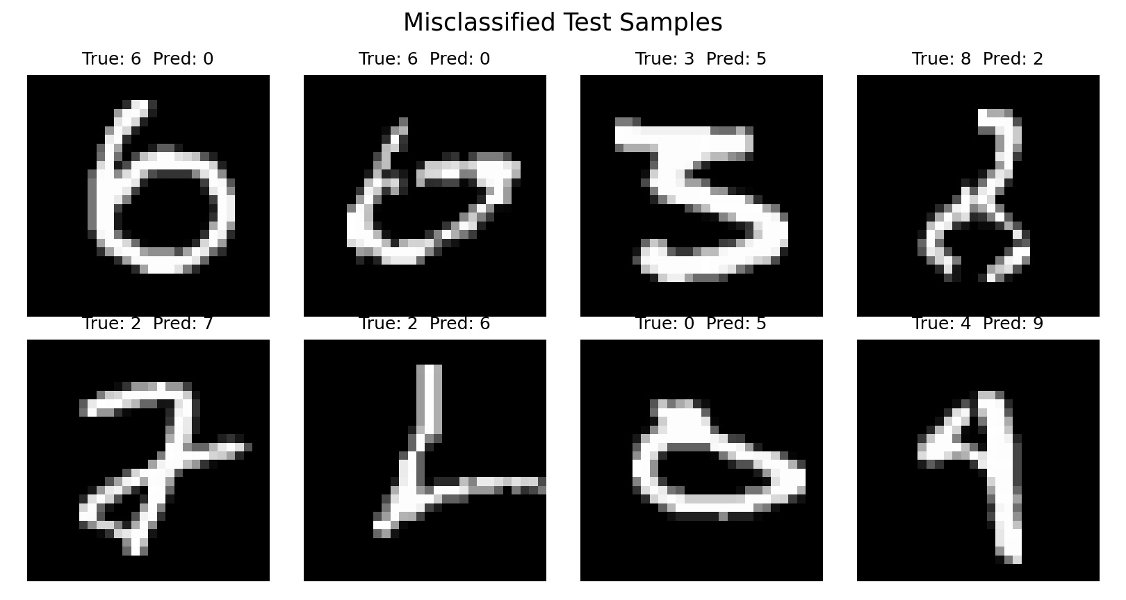
错误样本通常具有笔画变形、书写倾斜、局部缺失或与其他数字形状相似等特点。例如 4/9、3/5、7/9、8/9 等类别在手写形态接近时更容易被混淆。
结合混淆矩阵统计，本次最明显的单向错误是真实数字 3 被预测成 5，共 6 个样本。这类错误通常不是模型完全没有学习到类别特征，而是样本本身存在模糊性：例如笔画连接方式异常、关键笔画过短、书写倾斜导致整体轮廓接近另一个数字，或者图像中某些局部区域与错误类别的典型特征更相似。
从模型角度看，错误分类常发生在类间边界附近。CNN 主要依赖局部笔画特征进行判断，当两个数字共享较多局部结构时，例如弧线、竖线、闭合区域或交叉点相似，模型就可能把局部强响应组合成错误的整体类别。这说明仅看总体准确率还不够，还需要观察错分样本，才能发现模型在哪些书写形态上鲁棒性不足。
提高准确率可以从三个方向改进：数据方面可增加数据增强、平衡困难样本；模型方面可增加卷积通道、加入 BatchNorm 或更深层结构；训练方面可使用学习率调度、更长训练轮数或正则化策略。
更具体地说，数据方面可以加入随机旋转、平移、缩放、轻微仿射变换等增强方式，使模型见到更多倾斜和变形笔画；模型方面可以适当增加卷积层深度或通道数，让网络获得更强的复杂形状表达能力；训练方面可以使用学习率衰减、早停策略或更长训练轮数，在避免过拟合的同时进一步降低困难样本的错误率。

八、混淆矩阵分析
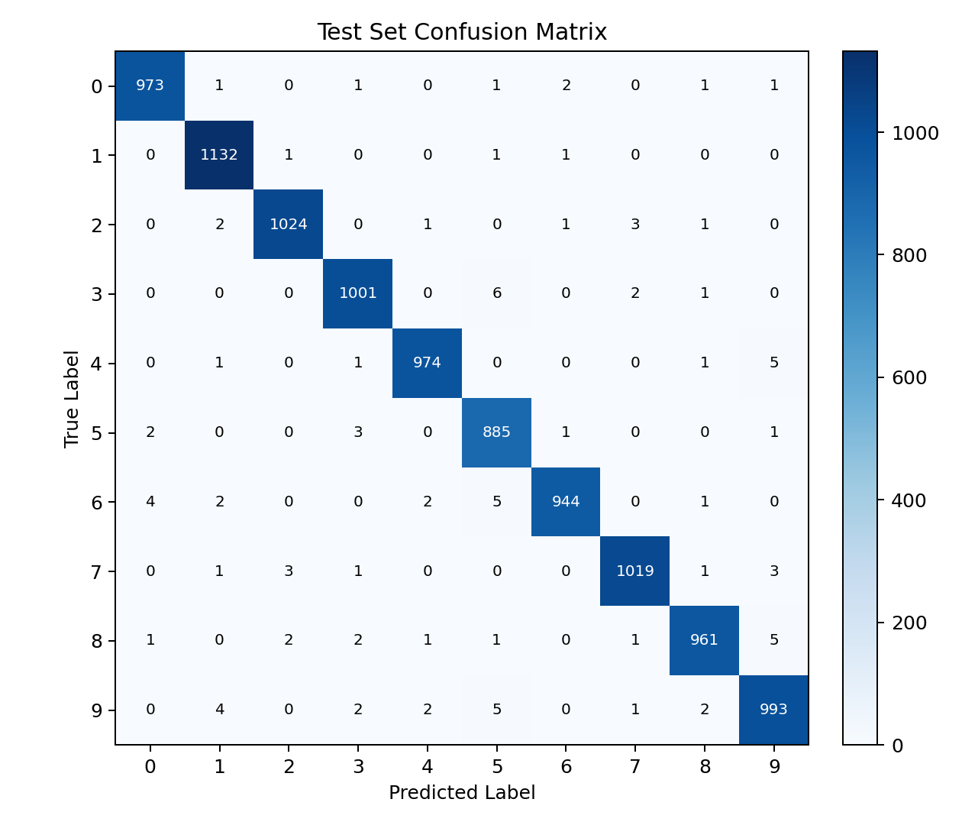
混淆矩阵的对角线元素表示真实类别与预测类别相同的样本数量，数值越高说明该类别识别越准确；非对角线元素表示真实类别被误判为其他类别的数量。
本次实验中，最严重的单向混淆为真实类别 3 被预测为 5，数量为 6。
从各类别准确率看，相对较低的类别包括 9类(98.41%)、6类(98.54%)、8类(98.67%)。这些类别的准确率虽然仍然较高，但相比其他数字更容易受到书写风格影响。混淆矩阵中的非对角线数值可以帮助定位具体错误方向，例如某一类经常被预测成另一类，就说明这两个类别在模型学到的特征空间中距离较近。
因此，混淆矩阵比单一测试准确率提供了更细的评价信息：总体准确率说明模型整体性能，对角线分布说明各类别是否均衡，非对角线高值则指出后续优化应重点关注的类别组合。在实际改进中，可以针对这些高混淆类别补充样本、增强数据或调整模型结构，而不是盲目增加所有类别的数据。

